МИНИСТЕРСТВО ОБРАЗОВАНИЯ РЕСПУБЛИКИ БЕЛАРУСЬ

Учреждение образования
«Гомельский государственный университет
имени Франциска Скорины»

Т. Г. ФЛЕРКО

ГИДРОЛОГИЯ

Задания к контрольным работам
для студентов заочного факультета
специальности 1 – 31 02 01 02 «География
(научно-педагогическая деятельность)»

Гомель
УО «ГГУ им. Ф. Скорины»
2011

Требования к оформлению контрольной работы

К выполнению контрольной работы предъявляются следующие требования:
Контрольная работа выполняется на листах формата А4 или в тетради, включает следующие структурные элементы:
- титульный лист (Приложение А);
- содержание;
- основную часть, которая представляется заданием по соответствующему варианту темы контрольной работы;
- список использованной литературы;
- приложения (если есть).
Объем контрольной работы должен составлять 10-15 листов. Работа должна быть выполнена аккуратно, разборчивым почерком или с применением печатающих и графических устройств вывода на одной стороне листа белой бумаги. При компьютерном наборе печать производят через одинарный междустрочный интервал шрифтом 14 пунктов, гарнитура Times New Roman.
Текст контрольной работы необходимо печатать, соблюдая следующие параметры: левое поле − 30 мм, правое − 15 мм, верхнее − 25 мм, нижнее − 20 мм, равнение по ширине. Нумерация страниц в правом верхнем углу, начиная со «2-ой». Шрифт печати должен быть четким, лента − черного цвета средней жирности. Все линии, буквы, цифры и знаки должны быть одинаково черными по всему тексту. Плотность текста должна быть одинаковой (38-42 строки на странице). Абзацный отступ − 1,25 см.
Теоретический материал необходимо излагать, начиная с названия вопроса, делать сноски на используемые цитаты или цифровые материалы. При подготовке контрольной работы студент должен показать знание темы, проявить умение правильно и четко излагать усвоенный материал. Недопустимо дословное переписывание текста опубликованных литературных источников. При возникновении затруднений у студента в процессе подготовки контрольной работы следует обращаться за консультацией на кафедру географии.
Основой картографических материалов могут быть контурные карты. При их отсутствии основа для картосхемы может быть изготовлена самостоятельно, например, скопирована из атласа, учебных пособий. Размер картосхемы должен быть не более 170х220 мм и не менее 60х80 мм. Карты больших размеров следует сложить до формата листа А4.
Иллюстративный материал выполняется с помощью чертежных инструментов с использованием черной туши, фломастера или черного гелиевого стержня, красок и цветных карандашей или средствами компьютерной графики. Подписи делаются черным печатным шрифтом, географически грамотно. Иллюстративный материал располагают непосредственно после текста, в котором о нем упоминается впервые, или в начале следующей страницы, или на отдельном листе. Все виды графических материалов называются в тексте работы рисунками. Каждый рисунок должен иметь порядковый номер и подрисуночную подпись. Таблицы также номеруются, снабжаются названием и ссылкой на источник. Табличный материал обязательно должен быть пронумерован в тексте работы.
В конце работы следует привести список использованных источников. Ссылки даются в тексте в квадратных скобках, где цифрой указывается номер источника в соответствии со списком литературы и страница, на которой находится информация, например, [5, с. 27].
Наличие списка использованных источников – обязательное требование к оформлению контрольной работы. Он составляется в соответствии с требованиями стандарта (см. Список рекомендуемых источников).
В конце контрольной работы студент ставит свою подпись и дату выполнения. На обложке тетради должны быть указаны факультет, курс, группа, фамилия, имя и отчество студента, название дисциплины, шифр зачетной книжки и вариант контрольной работы. На первой странице указывается вариант, дается полное название вопросов заданий.
Студент должен представить контрольную работу на рецензирование не позже установленного графиком учебного процесса срока.
Рецензирование и защита контрольной работы проводится в соответствии с «Положением о контрольной работе студента заочного факультета и порядке ее рецензирования» от 23 февраля 2005 года.
Контрольная работа, допущенная к защите, возвращается студенту для ознакомления с рецензией. К защите контрольной работы студенту следует подготовить ответы на поставленные преподавателем вопросы и отмеченные замечания, дополнить и исправить содержание работы в соответствии с требованиями рецензента.
Проверенная, но не допущенная к защите работа, возвращается в деканат заочного факультета и передается студенту для повторного ее выполнения. В рецензии объясняется причина возвращения контрольной работы с предложением устранить недостатки в соответствии с установленными правилами и требованиями. Новый вариант работы вместе с первым (не зачтенным) высылается студентом на заочный факультет для повторного рецензирования.
Защита контрольной работы проводится в форме собеседования в межсессионный период в дни заочника на кафедре географии или в период учебно-экзаменационной сессии в соответствии с расписанием деканата заочного факультета.
Студенты, не получившие зачета по контрольной работе, к экзамену по соответствующей дисциплине не допускаются.

Практическое задание 1

Гидрографические характеристики реки и её бассейна.

Общие сведения
Изучение рек начинается с выявления основных характеристик их бассейнов (водосборов), т.е. территорий, с которых происходит сток в данные речные системы (главную реку с ее притоками).
Гидрографические характеристики реки и ее бассейна играют важную роль, в гидрологических расчетах, особенно в тех случаях, когда материалов наблюдений недостаточно или они отсутствуют.
К основным гидрографическим характеристикам относятся морфометрические показатели, характеризующие величину и форму бассейна и гидросети: площадь, ширина, асимметричность и конфигурация, длина реки, ее извилистость, уклон, густота речной сети, а также лесистость, озерность и заболоченность бассейна (водосбора).
Для определение этих характеристик используются картографические материалы, при этом чем крупнее масштаб карт, тем точнее будут полученные данные.

Содержание работы
Определить по карте масштаба __________ гидрографические характеристики бассейна реки ___________________:
1. Провести водораздельную линию, определить ее длину.
2. Измерить площадь бассейна.
3. Определить: а) длину бассейна; б) среднюю и наибольшую ширину; в) коэффициенты асимметрии и развития водораздельной линии.
4. Вычислить озерность, заболоченность и лесистость бассейна.
5. Определить длину главной реки и ее притоков.
6. Вычислить коэффициенты извилистости главной реки и густоты речной сети.
7. Определить падение и продольный уклон главной реки.
8. Построить гидрографическую схему реки.

Выполнение работы
1. Границей водосбора реки служит водораздельная линия, отделяющая данный речной бассейн от соседних и являющаяся раздельной линией для поверхностного стока в данный или соседний бассейн. Водораздельную линию проводят сообразно рельефа местности по наиболее высоким отметкам (вершинам холмов, хребтов, седловинам) с учётом горизонталей и берг-штрихов; она должна замыкаться в устье реки или у расчётного (замыкающего) створа.

Рисунок 1 – Схема бассейна р. Березины
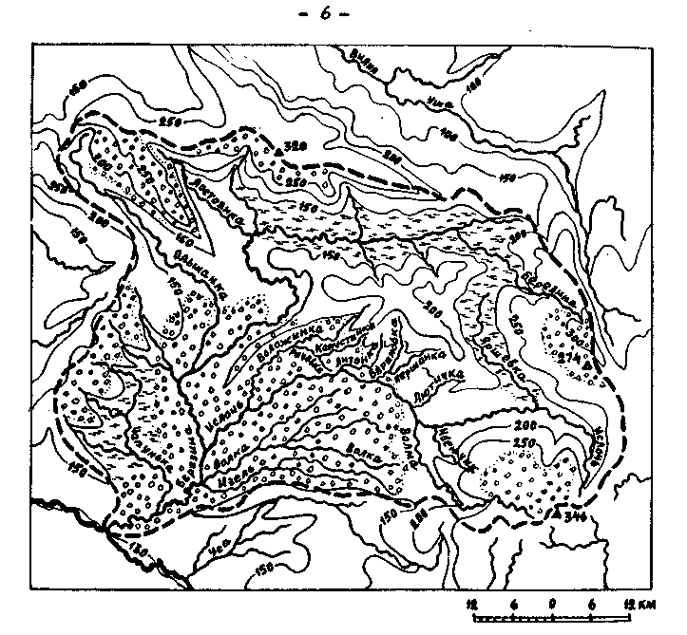

2. Площадь бассейна (F, км²) является его основной характеристикой, так как процессы стока зависят, в первую очередь, от площади бассейна; определяется после проведения водораздельной линии планиметром (или палеткой). Измеряется раздельно для правого (F_{п}) и левого (F_{л}) берегов главной реки, так как эти данные необходимы при вычислении коэффициента асимметрии. Затем в бассейне измеряют площади лесов (f_{л}), озёр (f_{оз}) и болот (f_{б}) для определения соответствующих показателей. Все вычисления заносятся в ведомость (табл. 1).
3. а) Длина бассейна ( L_{б}, км) при правильной его форме определяется расстоянием по прямой от устья (замыкающего створа) реки к её истоку до наиболее отдалённой точки водораздельной линии. При изогнутых формах бассейна его длину измеряют циркулем по медиане. В данном случае пользуются прозрачной палеткой с рядом концентрических окружностей и отверстием в центре для наколки. Для определения средних по ширине бассейна точек накладывают палетку так, чтобы какая-либо окружность касалась двух противоположных сторон бассейна, накалывают ряд точек, затем по ним проводят медианную линию.
б) Средняя ширина бассейна (B_{ср}, км) вычисляется по формуле:
B_{ср} = , км,
где F – площадь бассейна в квадратных километрах; L_{б} – длина бассейна в километрах.
Наибольшая ширина бассейна (B) определяется длиной наибольшего перпендикуляра к линии длины бассейна.
в) Коэффициент асимметрии бассейна (а), характеризующий неравномерность распределения площадей правой и левой частей бассейна (по отношению к главной реке), вычисляется по формуле:

а = 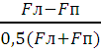 ,

где F_{л} – площадь левобережной и F_{п} – площадь правобережной частей бассейна в квадратных километрах.
Коэффициент развития водораздельной линии бассейна (m), характеризующий конфигурацию речного бассейна, представляет собой отношение длины водораздельной линии (S, км) к длине окружности круга ( S′, км), площадь которого равна площади бассейна F, т.е.

m = 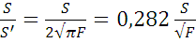

Таблица 1 – Ведомость измерения площади бассейна реки__________
карта масштаба _________________________________________________

Наименование площади | Площадь в делениях планиметра |  |  |  |  | Площадь  F=k(n2-n1) в км²
Наименование площади | отсчёты |  | разность отсчётов |  | Средняя  разность  (n₂-n₁) | Площадь  F=k(n2-n1) в км²

Планиметр №________ Цена деления
планиметра (k) ______ км²/ед.

Площадь бассейна реки (F)________ км² (Fл = ____ км²; Fп = ____ км²)
Площадь лесов (fл) ________ км²
Площадь озёр (fоз) ________ км²
Площадь болот (fб) ________ км²

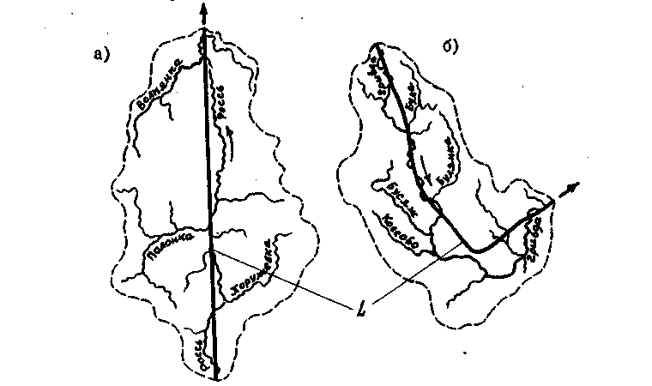
Рисунок 2 – Длина бассейна реки (L_{б}): а – по прямой линии, б – по медиане.

Наименьшее возможное значение коэффициента m равно единице; с его увеличением форма речного бассейна больше отличается от формы круга.
4. Для оценки влияния озер, болот, залесенности речных бассейнов на гидрологический режим рек и величину стока определяют коэффициент озерности (Коз), заболоченности (Kб), лесистости (Кл) :

К_{оз} = 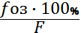 ; К_{б} = 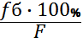 ; К_{л} = 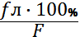,

где f_{оз}, f_{б}, f_{л} – соответственно площади, занятые озёрами, болотами, лесами в пределах данного рёчного бассейна с площадью F в квадратных километрах.
5. Длина главной реки (L) и длины притоков (l₁,l₂…l_{n}) в километрах определяются по карте двукратным измерением (от устья до истока, затем в обратном направлении) при помощи циркуля-измерителя с постоянным раствором 1 или 2 мм. Допустимое расхождение между количеством отложений раствора циркуля при двух измерениях не должно превышать 2%, и для подсчёта берётся их среднее значение. Счёт километров ведут от устья реки, как от более определённой точки, чем исток, до первого притока, затем от первого до второго притока и т.д. Такое деление главной реки на участки требуется для построения гидрографической схемы.
При измерении циркулем определяется не длина дуги, а хорда и длина реки получается заниженной, поэтому измеренная длина реки (участка) или притока умножается на поправочный коэффициент на извилистость (К), который выбирается в соответствии с типом извилистости (рис. 3). Полученная длина реки (участка) или притока называется вычисленной и является окончательной. Данный способ определения истинной длины реки основан на методе Ю.М. Шокальского (Апполов Б.А. «Учение о реках». М., 1963, с.45). Результаты вычислений длины главной реки и длины притоков притоков заносятся в ведомости (табл. 2,3). Длина главной реки получается как нарастающая величина её участков от устья до истока.

Таблица 2 – Ведомость измерения длины реки (по участкам) _________
Карта масштаба _____________________________________________

Название участка | Число отложений раствора циркуля |  |  | Длина (км) | Поправочный коэффициент (К) | Истин-ная длина (км) | Длина, нарастающая от устья до истока (км)
Название участка | перв. измер. | втор. измер. | среднее

Общая длина главной реки (L)_______ км
Длина прямой, соединяющей исток с устьем (l’)_______ км
Коэффициент извилистости реки (Киз = )

Таблица 3 – Ведомость измерения длины реки (по участкам) _________
Название участка | Число отложений раствора циркуля |  |  | Длина (км) | Поправочный коэффициент (К) | Истинная длина (км)
Название участка | перв. измер. | втор. измер. | среднее | Длина (км) | Поправочный коэффициент (К) | Истинная длина (км)
Карта масштаба _____________________________________________

Общая длина притоков (∑L)_______ км
Общая длина речной сети бассейна (L+∑l)_______ км
Густота речной сети бассейна (D = 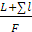 )_______ км/км²
6. Коэффициент извилистости реки (К_{из}) определяется как отношение вычисленной длины реки (L) к длине прямой ( l' ), соединяющей устье и исток:
К_{из} =

Результаты вычислений заносятся в ведомость (табл. 2).
Густота речной сети бассейна (D) определяется как отношение вычисленной длины всех рек бассейна к площади бассейна
D = 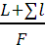 , км/км² ,
где ∑l – сумма длин притоков в километрах.
Результаты вычислений заносятся в ведомость (табл. 3).

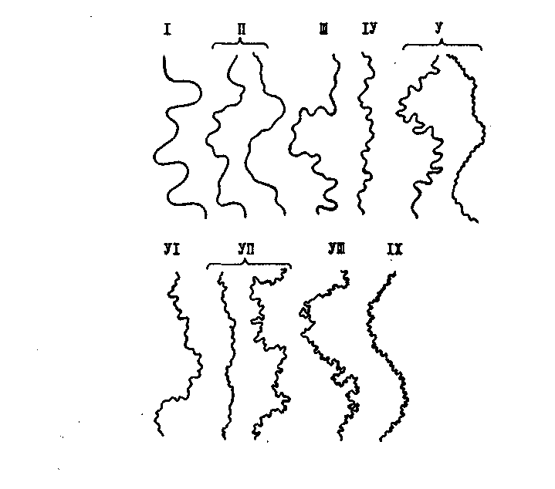
Рисунок 3 – Образцы извилистости рек:
I – (K = 1,00); II – (K = 1,01); III – (K = 1,03); IV – (K = 1,04);
V – (K = 1,04); VI – (K = 1,07); VII – (K = 1,11);
VIII – (K = 1,21); IX – (K = 1,25);

7. Разность отметок (∆ h) водной поверхности истока (H_{и}) и устья (H_{о}) или двух каких-либо точек по длине реки называется падением реки, выражаемом в метрах на весь участок или в м/км. Отношение величины падения (∆h) к длине реки (L) или к длине данного участка реки называется уклоном реки, т.е.

I = 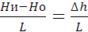

При отсутствии данных об отметках уровней средний уклон ориентировочно определяют как отношение разности отметок поверхности земли в тех же точках (Н_{и} – Н_{о}) к длине реки.
Уклон реки (I) представляет собой величину безразмерную
и выражается в м/км в виде десятичной дроби или промилле (‰). Например, средний уклон р. Березины равен

І = (300 – 130) м / 226000 м = 0,00075 або 0,75 ‰ (м/км),
т.е. на 1 км протяжения реки падение в среднем составляет 0,75 м.

8. Речную систему можно представить в виде гидрографической схемы реки (рис. 4). Для построения схемы используются данные таблиц 2,3. Главная река изображается в виде прямой лиши; притоки первого порядка – в виде отрезков прямой, расположенных под углом 30 - 45° к главной реке. Масштаб выбирается таким образом, чтобы чертеж помещался на листе формата 203 x 288 мм. На схеме выписываются расстояния в километрах; от устья главной рёки (для масштаба 1:100 000 через 5 км, 1:200 000 через 10 км,.1:500 000 через 25 км, 1:1 000 000 через 50 км и т.д.), от устья главной реки до устьев притоков, длины и названия притоков. Притоки второго, третьего, и так далее порядков изображаются аналогично притокам первого порядка.

Рисунок 4 – Гидрографическая схема р. Ислочь.
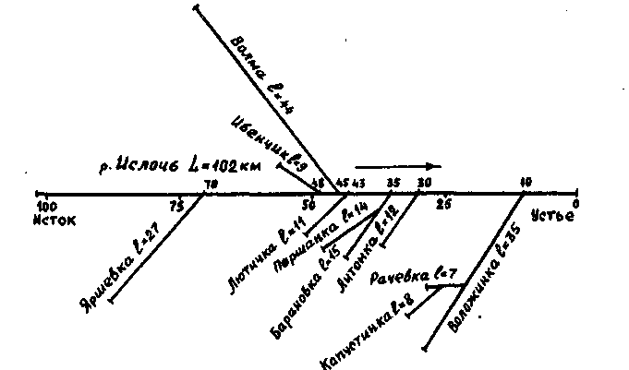

Варианты для выполнения заданий выдаются преподавателем!

Практическое задание 2

Морфометрические характеристики озера

Общие сведения
При изучении гидрологического режима озера, при различного рода исследованиях и расчетах, необходимо, в первую очередь, выделить основные морфометрические характеристики озера; площадь зеркала, длину, ширину, объем воды, глубину.
Морфометрические характеристики вычисляются по плану озера в изобатах (изолиниях равных глубин), построенному по данным промеров (рис. 11) и относятся к уровню вода, принятому для построения плана.
Площадь водной поверхности (ƒ ) и объем озера (V) изменяются в связи с колебаниями уровня роды ( Н ). Зависимость площадей и объемов озера от его глубины выражается графически в виде батиграфической ƒ = f (H) и объемной V = f (H) кривых (рис. 5). Эти кривые дают возможность определить значения площади зеркала и объема воды в озере при любом его наполнении.

Содержание работы
1. Определить по плану озера __________________ масштаб ________________ основные морфометрические характеристики:
а) площадь зеркала (ƒ₀) и площади, ограниченные изобатами (ƒ₁, ƒ₂, …ƒ_{n});
б) длину (L),
в) наибольшую (В_{макс}) и среднюю (В_{ср}) ширину;
г) объем воды всего озера (V₀) и объемы слоев между плоскостями изобат (V₁, V₂, …, V_{n}); '
д) наибольшую (H_{макс}) и среднюю (H_{ср}) глубину.

2. Построить батиграфическую и объемную кривые озера.

Выполнение работы

1. а) Площадь зеркала озера (ƒ_{0,} м² или км² и площади, ограниченные изобатами (ƒ₁, ƒ₂, …ƒ_{n}), определяются планиметрированием; записи ведутся в табл. 4. Результаты вычислений заносятся в графы 1, 2. табл. 5.
б) Длина озера (L, м или км) – кратчайшее расстояние между двумя наиболее удаленными друг от друга точками береговой линии, измеренное по его поверхности; изображается в плане прямой или ломаной линией.
в) Наибольшая ширина (В_{макс}, м или км) – наибольшее расстояние между берегами по перпендикуляру к длине озера.
Средняя ширина (В_{ср}) – частное от делания площади озера на его длину:
В_{ср} =
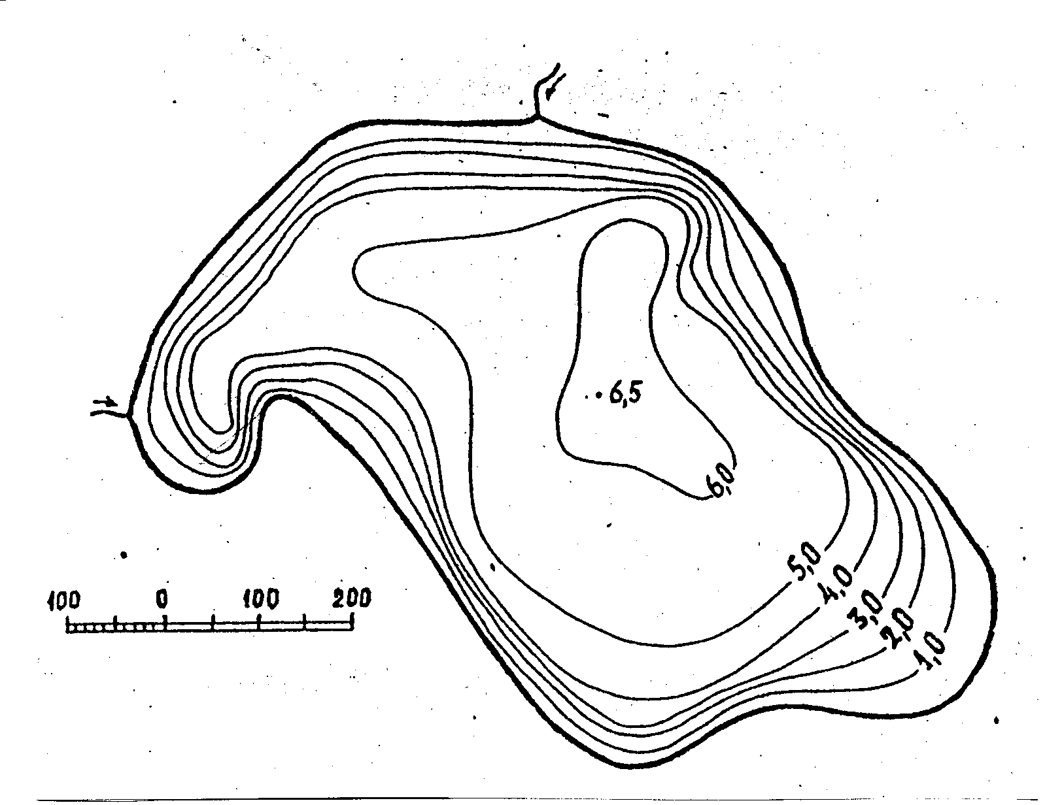
Рисунок 5 – План оз. Голодзянка в изобатах
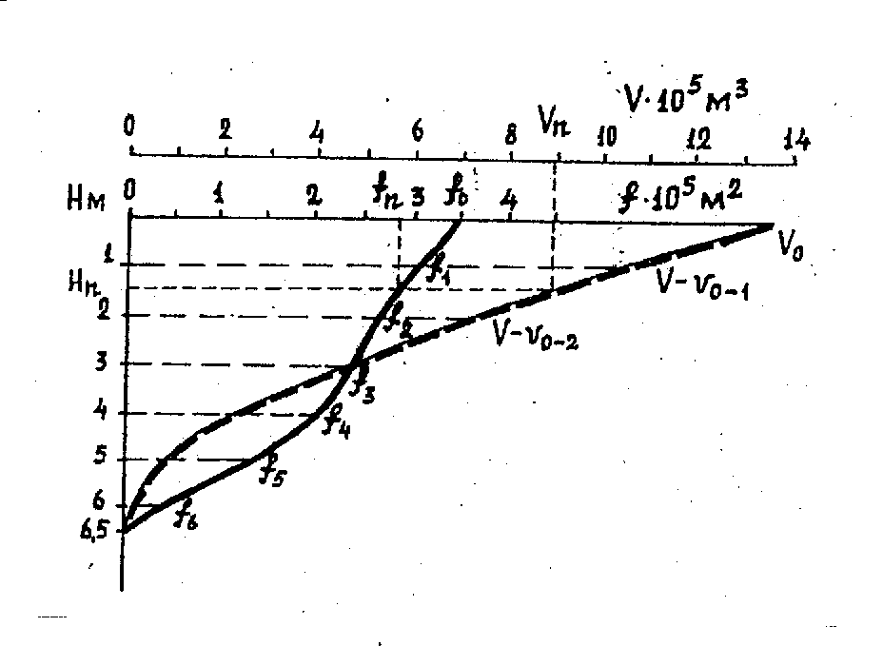

Рисунок 6 – Батиграфическая и объёмная кривые оз. Голодвянка

Таблица 4 – Вычисление площади озера

Изобата | Площадь деления планиметра |  |  | Площадь, ограниченная изобатами  ƒ = R (n₂ – n₁), м²
Изобата | Отсчет | Разность отсчетов | Средняя разность

Таблица 5 – Морфометрические характеристики озера Голодзянка

Площадь зеркала (ƒ₀) 339700 м²
Длина (L) 1000 м
Ширина средняя (В_{ср}) 340 м
Ширина наибольшая (В_{макс}) 510 м
Объем (V₀) 1362185 м³
Глубина средняя (Н_{ср}) 4 м
Глубина наибольшая (Н_{макс}) 6,5 м

Глубина (Н,м) | Площадь, ограниченная изобатами (ƒ, м²) | Объем между изобатами (V, м²) | Объем под изобатами  (V – v, м³)
0 | 339700 |  | 1362185
1 | 306500 | 323100 | 1039085
2 | 274250 | 290375 | 748719
3 | 241260 | 257750 | 490960
4 | 210000 | 225625 | 265335
5 | 137000 | 173500 | 91835
6 | 28000 | 82500 | 9335
6,5 | 0000 | 9335 | 0000

г) Котловины озер имею сложную форму, отличающуюся от формы правильных геометрических тел, и подобрать зависимость для вычисления объема всей водной массы озера затруднительно. Поэтому при аналитическом определении объем рассчитывается по слоям, заключенным между плоскостям соседних изобат. Эта слои с достаточной точностью могут быть приравнены к правильным геометрическим телам. Лучше результаты при вычисления объемов слоев большинства озер дает формула усеченного конуса. Общий объем озера (V₀) определяемся суммированием объемов слоев:

V₀ = h₁ (f₁ + f₂ + √f₁ f₂) / 3 + h₂ (f₂ + f₃ + √f₂ f₃) / 3 + ... + h_{n-1} (f_{n-1}) / 3,

где h₁, h₂, … h_{n-1} – сечение изобат, принимаемое, как правило, одинаковым для всего плана: ƒ₁, ƒ₂, … ƒ_{n-1} – площади, ограниченные изобатами, ƒ_{n} = 0.
Для приближенных расчетов объемов слоев может быть использована формула призмы
V₀ = h (f₁ + f₂) / 2,
где V – объем слоя между плоскостями изобат;
общий объем V₀ = ∑v_{i}.
Вычисленные объемы слоев записываются в графе 3 табл. 5.
Последовательное суммирование объемов слоев от дна до поверхности (графа 4, табл. 5) дает нарастание объема до полного его значения под нулевой изобатой.
д) наибольшая глубина (Н_{макс}) определяется по данным промеров и записывается на плане озера.
Средняя глубина (Н_{ср}) – частное от деления объема озера на его площадь
H_{с} = V₀ / f_{0.}
2. Кривая зависимости площади озера от глубины (а также уровня воды) – батиграфическая кривая, строится на миллиметровой бумаге (формат 203 X 288 мм) по глубинам и соответствующим им площадям, выбираемым из граф 1,2 табл. 5. На графике (рис.6) по вертикальной оси откладываем значения глубин (Н, м), по горизонтальной – площади (ƒ, м²). Для упрощения записи наносимые на шкалу значения площади делятся на 10^{n}; степень указывается в конце шкалы (ƒ /10⁵, м²); в нашем примере величины площадей, снятые с кривой, нужно умножать на 10⁵. На линии при значении глубины Н = 0 откладывается величина площади зеркала озера (ƒ₀). Через полученные точки проводим плавную линию – батиграфическую кривую ƒ = f(Н).
Площадь, заключенная между батиграфической кривой и осями координат (0ƒ₀Н_{макс} на рис.6), изображает в масштабе чертежа объем всей водной массы озера; площади 0ƒ₀ƒ₁ , также 1ƒ₁ƒ₂ – объемы слоев между изобатами.
Определив планиметрированием площади 0ƒ₀ƒ₁, 1ƒ₁ƒ₂ и так далее и умножив их на значение единицы площади в масштабе чертежа, получим величины объемов слоев между изобатами.
Таким образом, для графического определения объема озера и объемов слоев может быть использована батиграфическая кривая.
Зависимость объема всего озера и объемов слоев от глубины отражается объемной кривой, которая строится совместно о батиграфической кривой; шкала (V, м³) располагается параллельно (ƒ, м²) (рис. 6). Для построения объемной кривой на горизонтальных линиях, соответствующих отложенным на вертикальной оси точкам глубин (0, 1, 2 и т.д.), откладываются величины объемов воды расположенных под изобатами из графы 4 табл.5. На линии при значении глубины Н = 0 откладывается полный объем озера, на линии Н = I и - величина полного объема без объема первого от поверхности слоя, на линии Н = 2м- величина полного объема без объемов двух верхних слоев и т.д. В точке максимальной глубины V = 0, Через отложенные точки проводим плавную линию - объемную кривую V = ƒ ( Н ).
Батиграфическая к объемная кривые могут быть построены по плану котловины озера в горизонталях. В этом случае на вертикальной оси вместо глубин откладываются отметки горизонталей (высоты уровней воды) в абсолютных или относительных величинах.
По батиграфической и объемной кривым определяются площадь и объем озера при изменениях уровня воды. Для этого от отметки соответствующего уровня (глубины) на вертикальной шкале проводится горизонтальная линия до пересечения с кривыми и по шкалам отсчитываются величины площади и объема.

Варианты для выполнения заданий выдаются преподавателем!

Теоретический вопрос
(вариант определяется по двум последним цифрам номера зачетной книжки)

- Современные и ожидаемые изменения гидросферы Земли.
- Круговорот содержащихся в воде веществ.
- Влияние гидрологических процессов на природные условия.
- Водные ресурсы земного шара.
- Водные ресурсы Беларуси.
- Практическое значение ледников.
- Взаимодействие поверхностных и подземных вод.
- Практическое значение и охрана подземных вод.
- Практическое значение рек.
- Влияние хозяйственной деятельности на режим рек.
- Хозяйственное использование озер.
- Реки Гомельской области.
- Браславская группа озер.
- Запасы воды на планете.
- Мировое водопотребление.
- Источники загрязнения гидросферы и последствия.
- Водоохранные мероприятия.
- Норочанская группа озер.
- Ушачская группа озер.
- Озера Европы.
- Озера Азии.
- Озера Северной Америки.
- Озера Южной Америки.
- Озера Австралии.
- Озера Африки.
- Реки Австралии.
- Реки Южной Америки.
- Реки Северной Америки.
- Реки Африки.
- Реки Европы.
- Реки Азии.
- Минеральные воды Беларуси.
- Река Амазонка.
- Река Конго.
- Река Муррей.
- Река Рейн.
- Река Миссисипи.
- Река Волга.
- Река Дунай.
- Река Лена.
- Река Енисей.
- Река Обь.
- Река Днепр.
- Река Сож.
- Река Припять.
- Река Березина.
- Река Западная Двина.
- Река Неман.
- Озеро Балхаш.
- Каспийское море.
- Проблемы Аральского моря.
- Озеро Байкал.
- Озеро Титикака.
- Озеро Танганьика.
- Озеро Эйр.
- Озеро Онежское.
- Озеро Ладожское.
- Озеро Маракайбо.
- Большие Американские озера.
- Ниагарский водопад.

Минимальный объем теоретического вопроса 3 страницы текста. При характеристике гидрологических объектов необходимо поместить их схемы или нанести на контурную карту.

Литература
- Беларуская энцыклапедыя: У 18 т. – Мн.: БелЭн, 1996–2004.
- Блакiтная кнiга Беларусi: Энцыклапедыя. – Мн.: БелЭн, 1994. – 415 с.
- Власов Б.П., Якушко О.Ф., Гигевич Г.С., Логинова Е.В. Озера Беларуси: Справочник. – Мн.: БГУ, 2004. – 284 с.
- Водохранилища Белоруссии: природные особенности и взаимодействие с окружающей средой / Под ред. В.М. Широкова. – Мн.: Университетское, 1991. – 208 с.
- Лопух П.С. Гідраграфія Беларусі: вучэб. дапам. для судэнтаў геагр. фак. БДУ. – Мн.: БДУ, 2004. – 204 с.
- Лопух П.С., Макарэвiч А.А. Гiдралогiя сушы: Практыкум для студэнтаў геагр. фак. – Мн.: БДУ, 2004. – 152 с.
- Михайлов, В.Н. Общая гидрология / В.Н. Михайлов, А.Д. Добровольский. – М.: Высшая школа, 1991. – 368 с.
- Михайлов, В.Н. Гидрология / В.Н. Михайлов, А.Д. Добровольский , С.А. Добролюбов. – М.: Высшая школа, 2007. – 463 с.
- Михайлов В.Н. Гидрология / В.Н. Михайлов, А.Д. Добровольский, С.А. Добролюбов. – М. : Высш. Школа, 2008. – 463 с.
- Нацыянальны атлас Беларусi / Гал. рэд. М. У. Мяснiковiч. – Мн.: Камiтэт па зямельных рэсурсах, геадэзii i картаграфii пры Нацыян. акадэміi навук Беларусі, 2002. – 292 с.
- Озера Белоруссии / Под ред. О.Ф. Якушко. – Мн.: Ураджай, 1988. – 216 с.
- Широков В. М., Пидопличко В. А. Водохранилища Белоруссии. Справочник. – Мн.: БГУ, 1992. – 80 с.
- Энцыклапедыя прыроды Беларусі: У 5 т. – Мн.: БелЭн, 1983–1986.
- Якушко О. Ф. Озероведение. География озёр Белоруссии. – Мн.: Вышэйшая школа, 1981. – 223 с.

